 | 2013年07月05日 星期五 第455期
与我们联系  首席分析师：  王宫 F0259850  公司地址：  北京市朝阳区朝外大街甲6号万通中心4座18层  (电梯楼层20层）  电话：010-85356555  友情链接  冠通期货经纪有限公司  中国中化集团公司  中国对外经贸信托有限公司  免责声明：期市有风险，入市须谨慎。本机构或本人分析、观点，仅做参考，不作为投资决策的依据。本公司及个人不承担任何投资行为产生的相应后果。 | - 冠通研判及投资建议  周四，股指期货市场呈宽幅震荡格局。主力合约早盘探底回升，午盘时大涨2%；午后，市场以冲高回落走势为主，最高上冲至2203.0点。财政部与央行将通过国库现金定存招投标为市场注入流动性，早盘地产、银行及券商等权重股集体反攻，沪指收复2000大关，但中小板、创业板收跌。操作上，建议投资者把握股指日内波段机会，谨慎试多。预计明日IF1307或在[2140，2190]范围震荡。  - 今日宏观经济事件评述  - 汇丰香港6月PMI降至19个月低点  汇丰控股有限公司(HSBC Holdings PLC, HBC, 简称：汇丰控股)周四公布，汇丰香港6月份采购经理人指数(PMI)由5月份的49.8降至19个月低点48.7，因在全球经济放缓之际，香港制造业产出和新订单均在下降。该指数低于50表明制造业活动萎缩，高于50表明制造业活动扩张。汇丰控股称，至此香港制造业活动连续第三个月萎缩，并且6月份PMI创下2011年11月份以来的最低水平，表明商业环境将进一步低迷。汇丰大中华经济学家郭浩庄(Donna Kwok)称，西方经济持续疲软，尤其是中国经济放缓，这不可避免地对香港经济构成拖累。郭浩庄还称，虽然持续的薪资增长支撑私人消费。但围绕美联储(Fed)或缩减定量宽松措施的担忧以及中国大陆的需求急速下降导致商业前景恶化，企业招聘活动随之降温，因此预计第二季度香港本地生产总值(GDP)增幅下降。汇丰香港PMI由衡量产出、新订单、就业、供应商交货时间以及购货库存变化的众多指数编制而成，是根据Markit Economics对大约300家香港公司的调查结果编制得出的。  - 第二季度黄金ETP 流出资金185亿美元  总部设在伦敦的交易所交易产品(ETP)供应商ETF Securities周四称，第二季度，黄金ETP的抛售规模达到空前程度，原因是宏观经济前景改善降低了黄金在对冲市场不确定性方面的吸引力。ETF Securities称，3-6月全球黄金ETP 流出资金185亿美元，创下2003年黄金ETP诞生以来最大的季度抛售规模。这占到当季大宗商品ETP总计196亿美元资金流出规模的90%多。ETF Securities的研究策略主管Nicholas Brooks称，投资者有较充分的理由看空黄金。他表示，美国利率在上升，经济已显出复苏迹象，而且美元也一直表现强劲。Brooks还称，虽然近期投资者可能进一步平仓，但只要金价开始企稳，投资者对于ETP的热情就应该会回升。  - 昨日行情回顾  - 国内方面：  周四，沪深300指数，小幅低开后震荡上行，尾盘略有回落。截至收盘，沪深300指数报2221.98点，涨幅0.82%。板块方面，有色金属、煤炭采选、房地产以及汽车行业板块领涨；而文化传媒、医药以及通讯行业板块出现大幅下跌。  股指期货方面，周四，主力合约IF1307报2171.0点，涨幅0.85%；IF1308报2153.2点，涨幅0.70%；IF1309报2155.6点，涨幅0.90%；IF1312报2168.8点，涨幅0.60%。  数据来源：冠通期货  数据来源：wind 冠通期货  数据来源：wind 冠通期货  数据来源：wind 冠通期货  数据来源：wind 冠通期货  数据来源：wind 冠通期货  - 国际方面：  美国股市周四因适逢独立日假期而休市。欧洲股市周四上涨2.3%，主要由于市场认为欧洲各大央行在可以预见的未来将继续维持宽松政策。此前一个交易日中，有关地缘政治的担忧情绪触发了欧洲股市的跌势。  数据来源：文华财经  - 持仓分析  数据来源：wind 冠通期货  数据来源：wind 冠通期货  数据来源：wind 冠通期货  - 融资融券分析  数据来源：wind 冠通期货  数据来源：wind 冠通期货
  图1 昨日沪深300现货日内行情图
  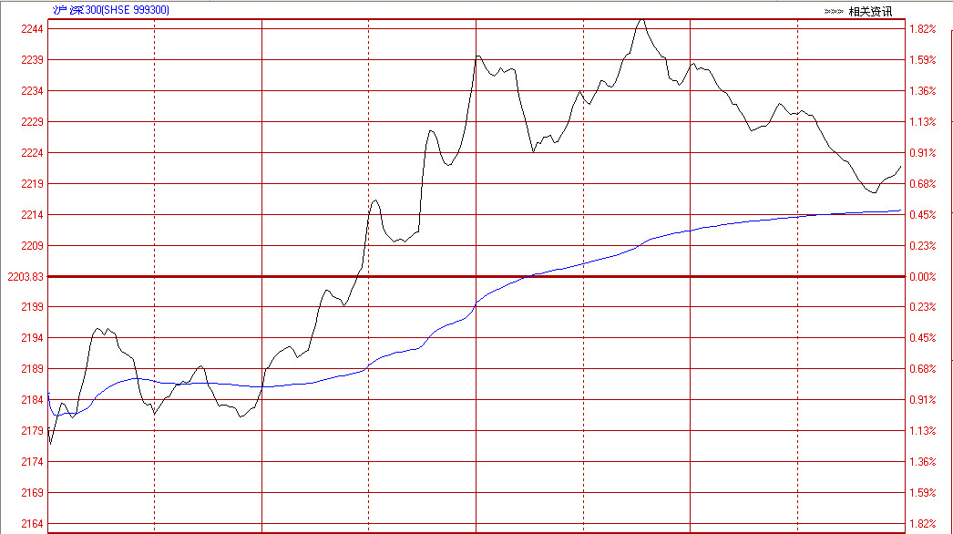
  表1 昨日国内主要现货指数收盘情况表
  股票指数 | 收报 | 涨跌幅%
  沪深300指数 | 2221.98 | 0.82
  上证综指 | 2006.10 | 0.59
  深证成指 | 7804.11 | 1.30
  表2 昨日股指期货合约交易情况表
  合约名称 | 开盘价 | 最高价 | 最低价 | 收盘价 | 涨跌 | 成交量 | 持仓量 |  | 日增仓
  IF1307 | 2,203 | 2,203 | 2,122.2 | 2,171 | 18.2 | 1,118,878 | 61,103 | 817
  IF1308 | 2,199.8 | 2,199.8 | 2,108.6 | 2,153.2 | 15 | 18,170 | 5,989 | 1,658
  IF1309 | 2,180 | 2,180 | 2,109.8 | 2,155.6 | 19.2 | 39,691 | 17,916 | 1,105
  IF1312 | 2,197.2 | 2,197.2 | 2,127.6 | 2,168.8 | 13 | 4,034 | 3,779 | 0
  图2沪深300分行业涨跌图
  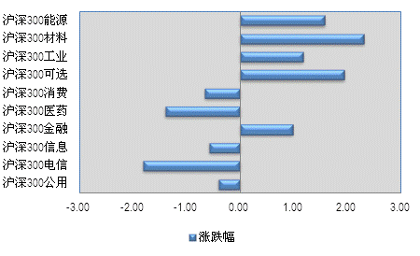
  图3 沪深300前十大权重股涨跌幅图
  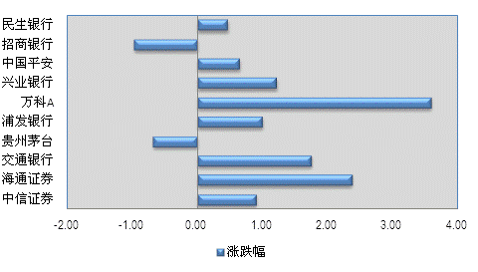
  图4 沪深300指数贡献前十名
  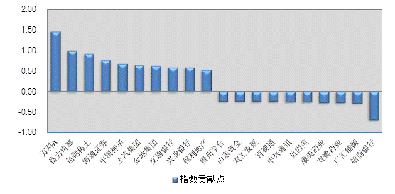
  表3 最新国际股价指数和主要大宗商品价格表
  指数名称 | 收报 | 涨跌幅%
  道琼斯工业平均指数 | - | -
  标准普尔500指数 | - | -
  纳斯达克综合指数 | - | -
  英国富时100 | 6421.67 | 3.08
  法国CAC40 | 3809.31 | 2.90
  香港恒生指数 | 20468.67 | 1.60
  日经225指数 | 14018.93 | -0.26
  美元指数 | 83.748 | 0.65
  纽约原油期货价格08合约 | 101.12 | -0.12
  纽约黄金期货价格08合约 | 1249.7 | -0.18
  图5 成交量与持仓量分布图
  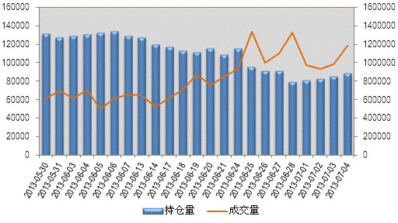
  图6 多头持仓排名示意图 | 图7空头持仓排名示意图
  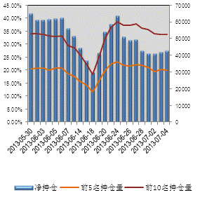 | 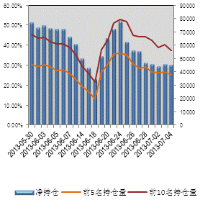
  图8 净持仓与价格走势图
  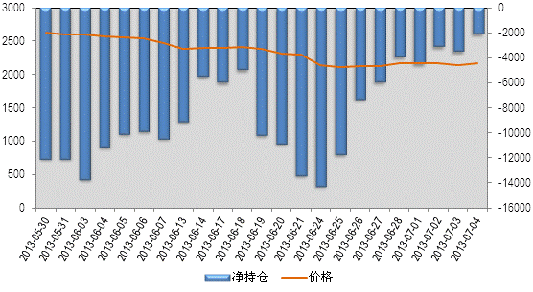
  图9 融资融券余额走势图（沪市）
  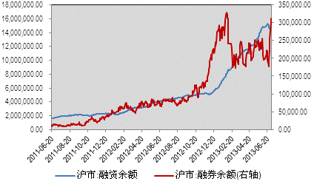
  图10 融资融券余额走势图（深市）
  